第三节 圆柱
教学目标
1．知识目标：通过本节课的学习，学生应该了解圆柱的形成，掌握母线素线的概念。
2．能力目标：通过本节课的学习，学生应能正确分析圆柱的三视图投影，掌握圆柱三视图的作图步骤。进一步学会圆柱尺寸标注的方法及圆柱表面点投影的求法。
3．情感目标：通过本节课的学习，进一步培养学生认真负责的工作态度及严谨细致的工作作风，使学生逐渐达到机械行业所要求的工作标准。
教学重难点
1．重点：圆柱三视图的作图步骤。
2．难点：圆柱表面点投影的求法。
课时安排
1课时
教学方法
讲授法和多媒体演示法相结合
教学内容
导入新课
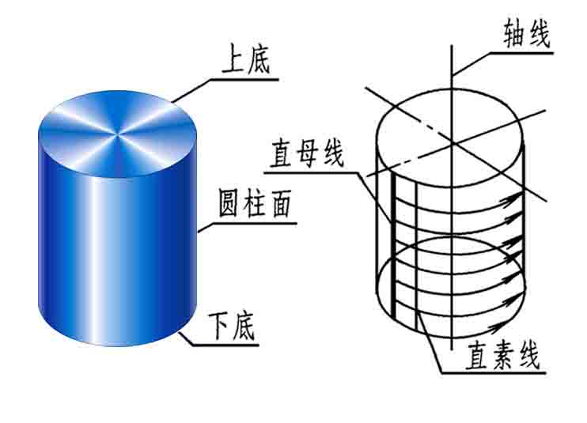
常见的基本几何体有：棱柱、棱锥、圆柱、圆锥、圆环、球体等。前面我们学过了属于平面立体的棱柱和棱锥。 这节课我们来学习属于曲面立体的最常见的一个基本几何体——圆柱。
一、圆柱的形成
圆柱可以看作是一条与轴线平行的直母线绕轴线旋转而成。圆柱表面是由圆柱面和上、下底面围城的。
1、圆柱面上任意一条平行于轴线的直线，称为圆柱的素线。
2、在投影图中处于最前、最后、最左、最右等轮廓位置的素线称之为轮廓素线（或称为转向轮廓线）。
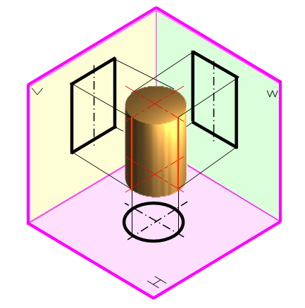
二、圆柱的三视图分析
1、主视图 圆柱的主视图为一个矩形线框。线框的上、下边是圆柱上、下底面的投影；线框的左、右边为圆柱面上最左、最右素线的投影。最左、最右素线将圆柱分为前后两半。
2、俯视图 圆柱的上、下底面为水平面，其在俯视图投影为反应实形的圆形。 又由于圆柱面垂直于垂直于水平面，在俯视图投影积聚成一个圆。所以圆柱体的俯视图投影就是一个圆。
3、左视图 圆柱的左视图也为一个矩形线框。线框的上、下边是圆柱上、下底面的投影；线框的左、右边为圆柱面上最前、最后素线的投影。最前、最后素线将圆柱分为左右两半。
三、圆柱三视图的作图步骤
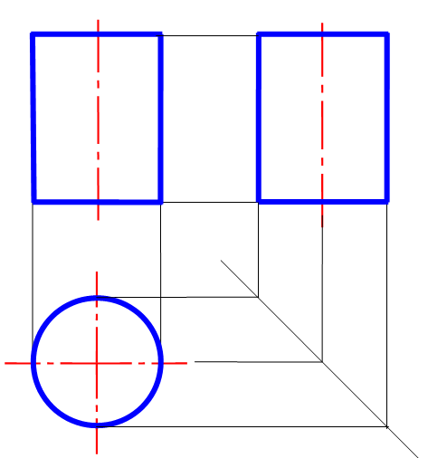
1、先画出圆的中心线，然后画出积聚的圆。
2、以中心线和轴线为基准，根据投影的对应关系画出其余两个投影图，即两个全等的矩形。
3、检查视图、加粗轮廓线，完成作图

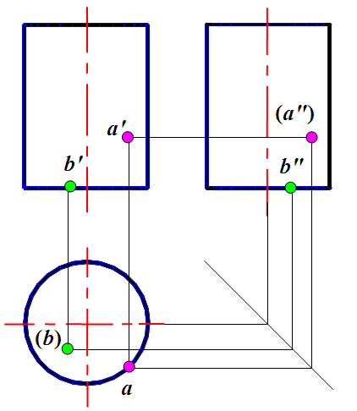
四、求圆柱表面上点的投影
1、如果点在圆柱面上，根据圆柱面在H面的投影具有积聚性，按“长对正”作出其在俯视图的投影，再根据“高平齐”和“宽相等”作出在主视图或者左视图的投影。
2、如果点在上底面或者下底面，由于上、下底面在V面或者W的投影具有积聚性且在H面反应实形，可直接按照“三等关系”作图。
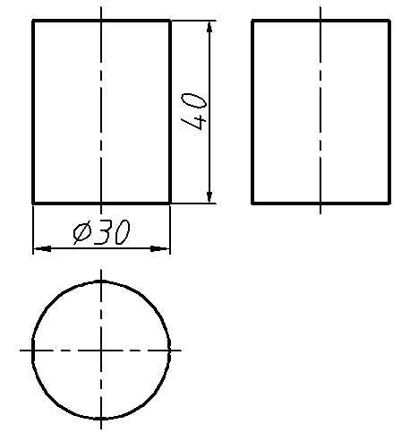
五、圆柱体的尺寸标注
对于圆柱体的尺寸标注只需要标注出圆柱的底面直径和高即可。注意：圆柱体的底面直径应尽量标注在非圆视图上，且尺寸数字前应加注直径符号“Ф”。

教学小结
1、让学生了解圆柱的组成；
2、让学生掌握圆柱三视图的作图方法，且学会圆柱表面点的求法；
3、圆柱体的底面直径应尽量标注在非圆视图上，尺寸数字前应加注直径符号“Ф”。
4、完成作业第32页练习题，并预习下节课内容“圆锥”。

